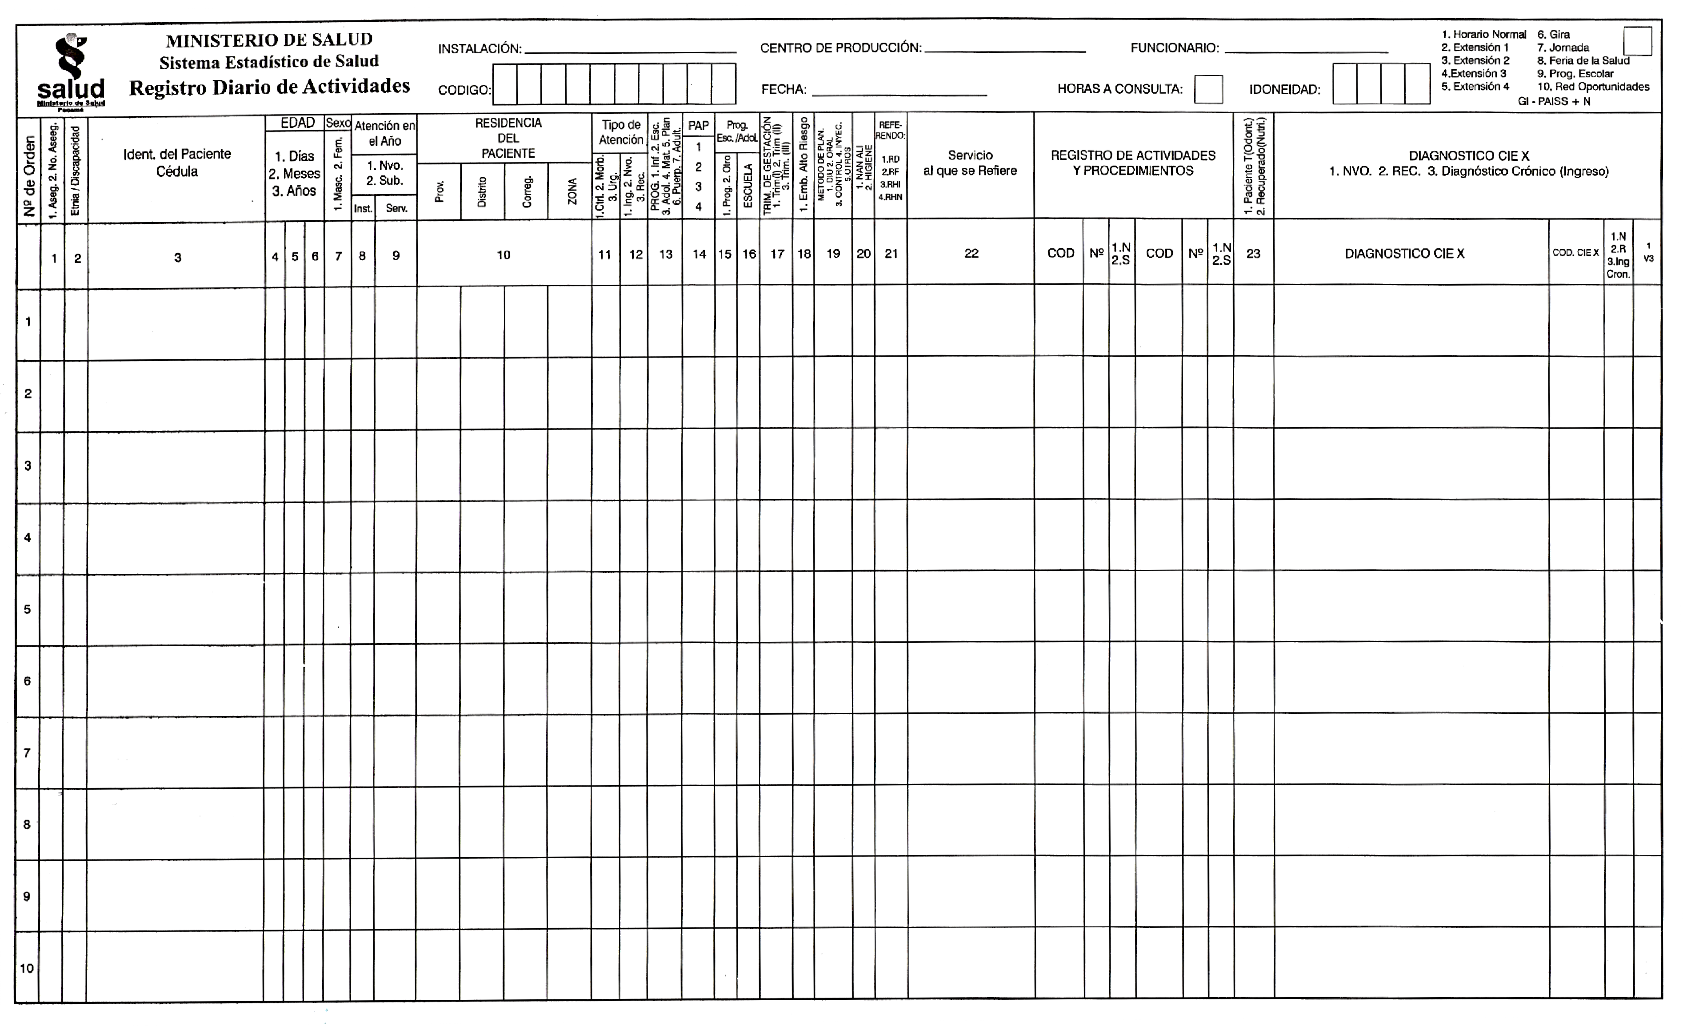

ci, -e  e: i -"e'  Q) ,:2 " i  o zó "a.'  ii  "O "ci, -  Q) o  0z1 ,":2 ·"¡; '  ,n  '" | ldent. del Paciente Cédula | EDAD  - Días  - Meses  - Años |  |  | Sexc | Atención en  el Año |  | sci, z<(  u 2 |  |  |  |  |  |  |  | ;::¡'°  z!2  -':e  oi | REFE­ RENDO:  1.RO  2.RF  3.RHI  4RHN | Servicio  al que se Refiere | REGISTRO DE ACTIVIDADES  Y PROCEDIMIENTOS |  |  |  |  |  |  | DIAGNOSTICO CIE X  1. NVO . 2. REC. 3. Diagnóstico Crónico (Ingreso)
E

-"
- Nvo .
- Sub.
 |  |  |  |  |  | lnst. | Serv.
1 2  11 | 3 | 4 | 5 | 6 | 7 | 8 | 9 | 10 |  |  |  | 11 | 12 13 14 15 | 16 17 18 19 |  | 20 | 21 | 22 | COD | N2 | 1.N  2.S | COD | N2 | 1.N  2.S | 23 | DIAGNOSTICO CIE X | COD. CIEX | 1.N  2.R  3.lng  Cred. | 1  V3
12
13
14
15
16
17
18
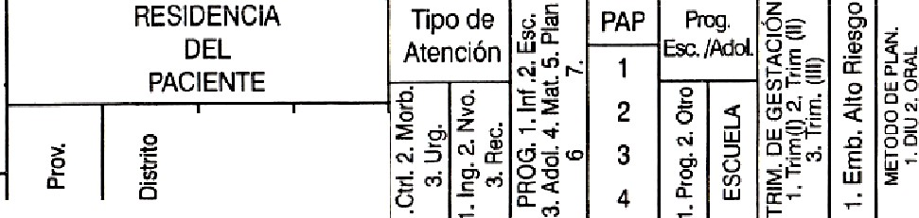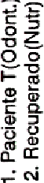ETNIA: 1 No. lndígente 2. Kuna 3. Embera 4. Wousan 5. Ngobe 6. Bugle 7. Naso o Teribe 8. Bokota 9. Bri Bn
 |  |  |  |  |  |  | ACTIV IDADES | DE |  | PROMOCIÓN Y EDUCACIÓN |  |  |  |  |  |  | ACTIVIDADES ADMIN ISTRATIVAS
COD. TEC. EDUCATIVA | TECNICA EDUCATIVA |  |  | ACTIVIDAD |  | TIPO  PROM. | TEMA |  |  |  |  | TIEMPOQE EJECUCION | PROGRAMA | Particip. |  | LUGAR DE EJECUCIÓN | ACTIVIDADES ADMINISTRATIVAS |  | Tiempo  Utilizado
 |  |  |  |  |  |  |  |  |  |  |  |  |  | H I M
CODIGOS Y TECNICAS EDUCATVIAS:  01 Seminario 02Taller  - Seminario Taller  - Curso  - Reunión  - Entrevista |  | 07 Sesión de Consejería 08 sesión da Reflexión 09 Demostración  1O Exposición dialogada 11 Radio Revista  - Perttonio  - Dramatización |  |  |  | TIPO DE PROMOCIÓN:  1 Estilo de vida saludable 2 Salud ambiental, lat:,oral  y comunitario  3 Otros |  |  |  |  | CODIGOS Y ACTIVIDADES:  021 Investigación de conocimientos, acrnudes y prácticas (CAP) 022 Planeamien1o de actividades educativas  023 Producción de materiales educativos 024 Organización y educación comunitaria 025 Organización y educación lntersectorial  026 Promoción y autocuidado de la salud a nivel presesncial |  |  |  |  | 027 Promoción y autocuidado de la salud a nivel de medios masivos 028 Capacitación  - Actualiza ción  - Formación  - Educaciónda las actividades da prom. y educ. en salud 111 Actividades del 028 al 030 recibidas )Equipo de Salud)

